Ny led vurderings side, hvor samme figur kan bruges til alle diagnoser.

Er lanceret kl. 21 torsdag den 24. oktober 2024.

Siden ser således ud inden led vurdering starter
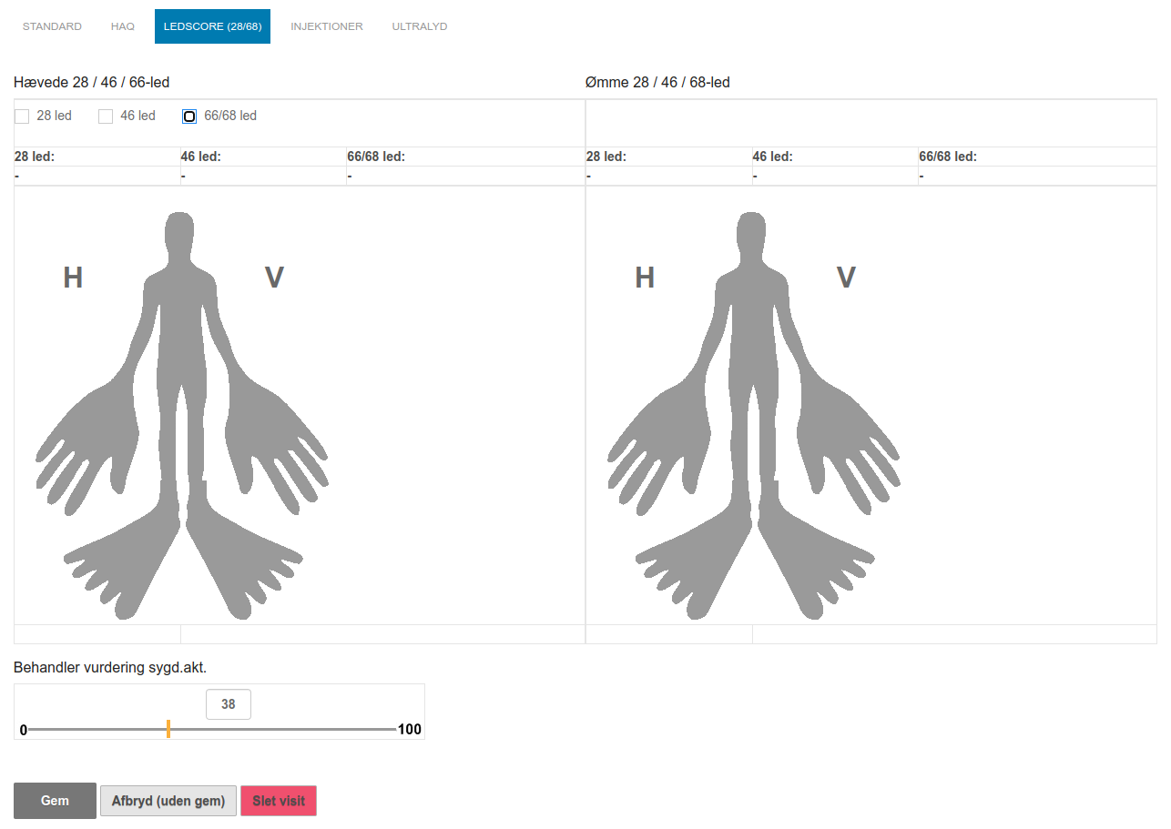

Sådan dokumenteres led vurdering

TRIN 1 (ændring ift. gamle løsning):
- Vælg antal led som vurderes (28 - 46 - 66/68 led )
BEMÆRK!
- Når antal valgt får alle led standard værdi 0 (Led er hvide). Hvis dette er den endelige vurdering kan TRIN 2 overspringes.
- Led vurdering med 0 for valgte antal led gælder både Hævede og Ømme led.
TRIN 2 (helt som det altid har været):
- Giv led markering som vurderet hhv. hævet eller ømt ved at klikke på den firkantede boks. (farven skifter til orange).
BEMÆRK!
- Det samlede antal led med påvirkning vises automatisk i toppen af figuren for hhv. Hævede og Ømme led..
TRIN 3:
- Klik på “Gem” knappen
TRIN 4:
- Se resultat som del af patienttavlen

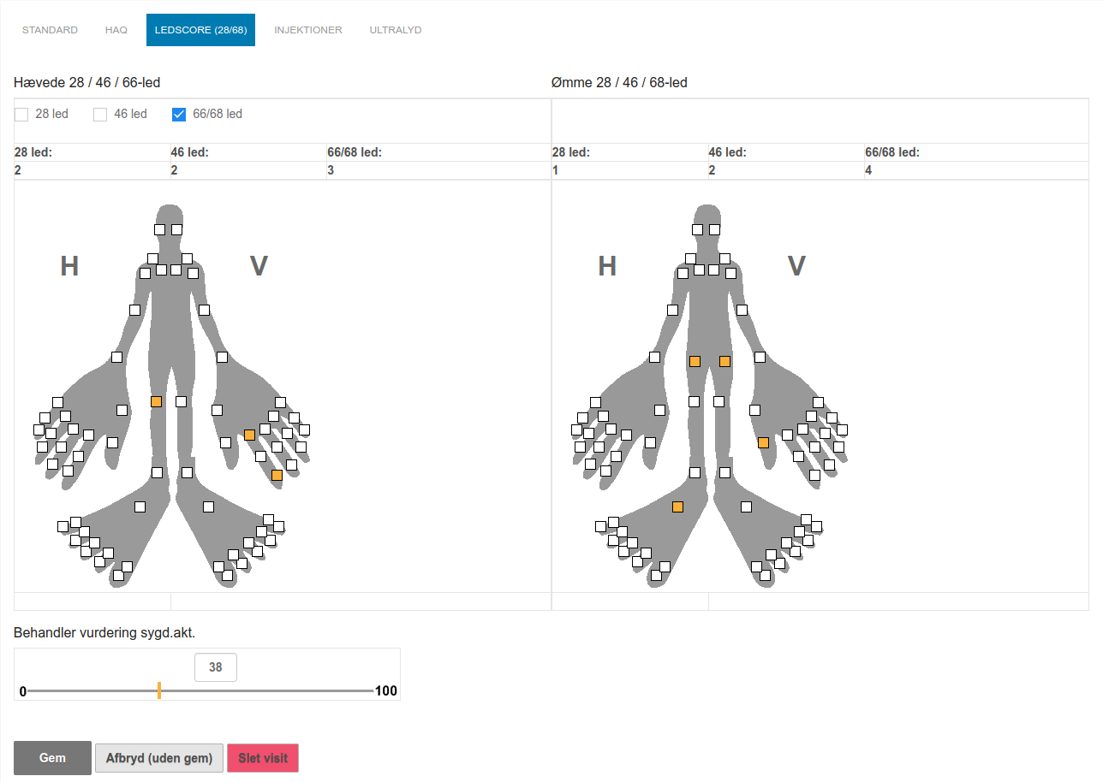
1

3

2

C

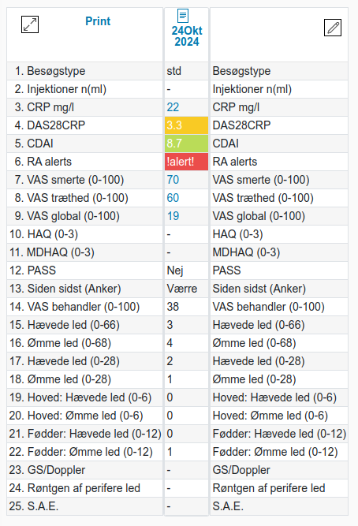

4

Bemærk, at for alle visits, hvor der i forvejen er dokumenteret led vurdering med den “gamle” brugerflade for led vurdering, her vil den “gamle” brugerflade automatisk blive vist. Med denne tilgang vil den nye brugerflade automatisk komme i brug for al ny-indtastning.

